附件2：

中层干部年度工作考核表线上填报操作说明

第一步：登陆一网通办后，点击顶部导航“CRP”，跳转进入CRP系统。



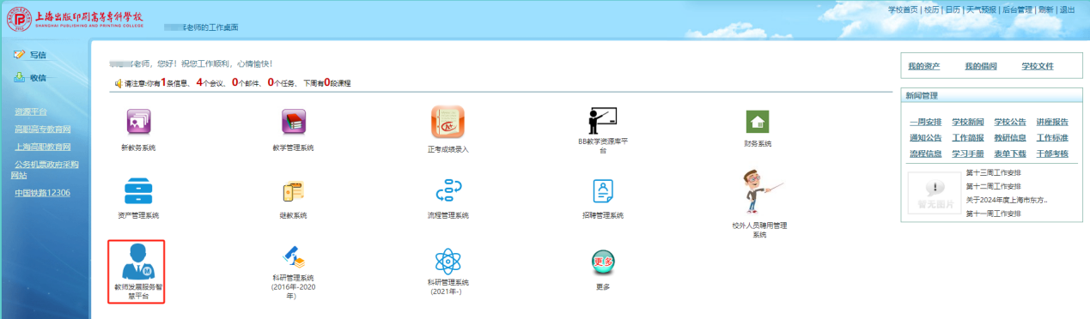

第二步：点击桌面上的“教师发展服务智慧平台”图标，进入平台。如果找不到图标，可点击“更多”图标，在模块清单中查找。

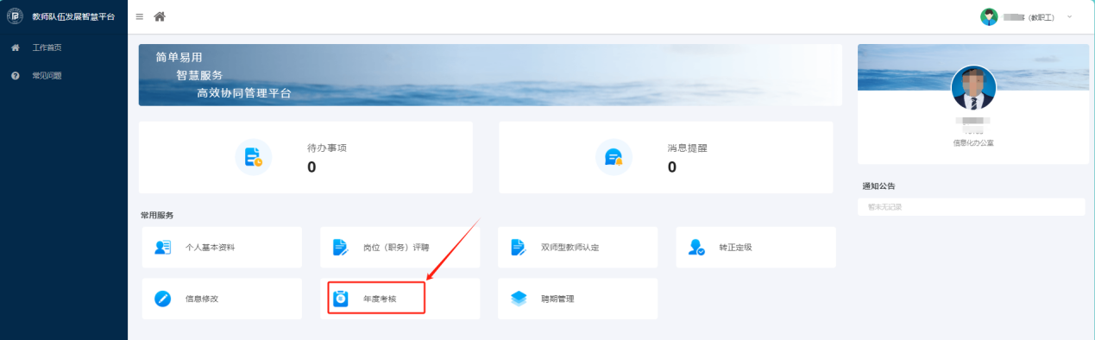

第三步：点击“年度考核”图标，进入考核模块，填报数据。

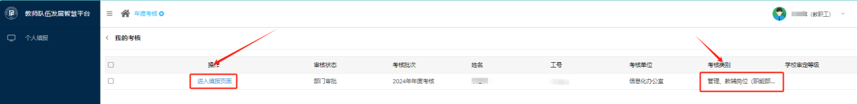

第四步：在考核模块，确认考核类别是否正确无误，如无问题，可点击左侧“进入填报页面”开始填报。

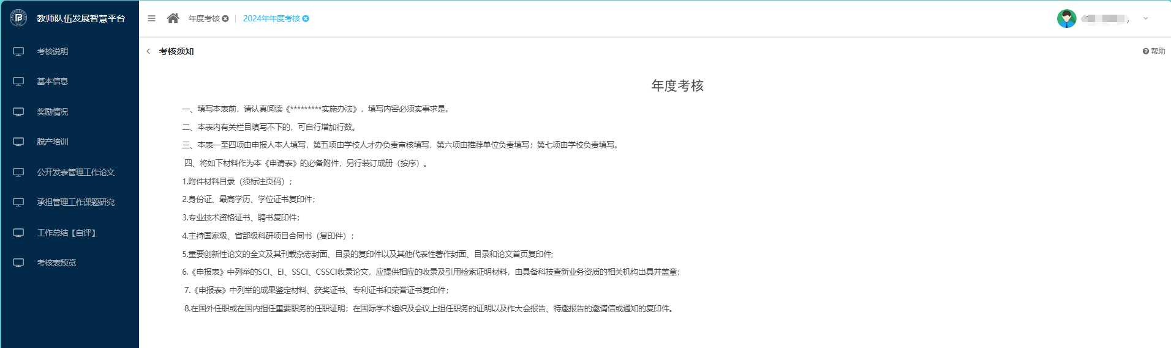

第五步：点击左侧菜单，开始相关填报。

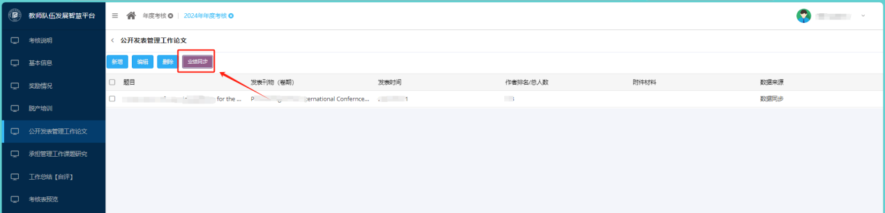

说明：教学、科研业绩，点击“业绩同步”按钮，系统会自动将相关数据读取进来。

第六步：所有信息填写完成之后，点击左侧导航“考核表预览”，预览考核表信息。

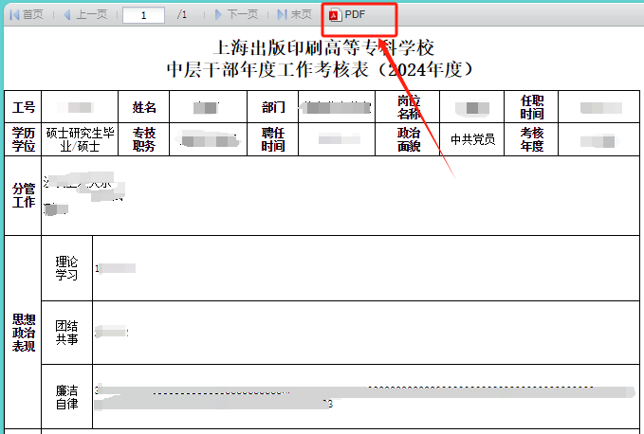

信息无误后，即可点击顶部“PDF”图标，下载打印考核表。